Apprendre à utiliser The Gimp 3

**1. Ouvrir une image :**

Lancer le programme The Gimp. Ce dernier étant ouvert, **ouvrir** l’image que nous avons créée antérieurement.

Ouvrir une image implique de **savoir où nous l’avons mise**, d’où l’importance, lors de l’enregistrement, de bien savoir où je dépose mon image.

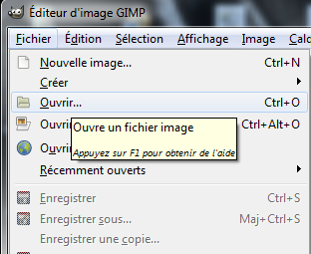Pour cela, soit cliquer sur **Fichier > Ouvrir** (*voir illustration*), soit utiliser le raccourci clavier, en appuyant sur les touches **Ctrl+O**.

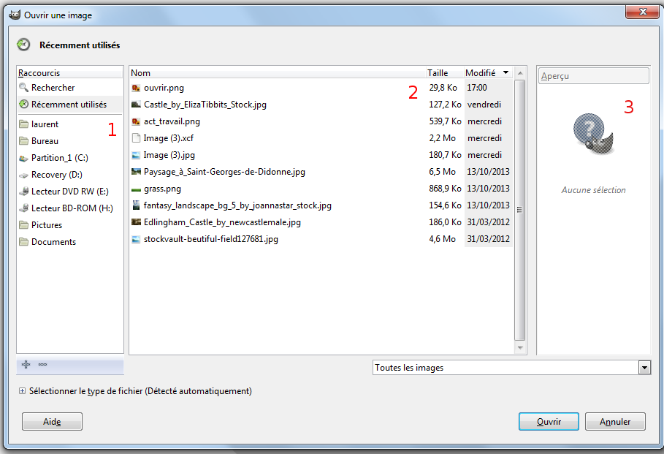Une nouvelle fenêtre s’ouvre :

Dans la partie gauche (**1**) se trouvent les emplacements principaux de votre ordinateur.

Dans la partie centrale (**2**) se trouvent les éléments du dossier sélectionné.

Dans la partie droite (**3**) on a un aperçu de l’image sélectionnée (*dans le cas présent, nulle image n’étant sélectionnée, on n’a aucun aperçu*).

Dans le cadre **1**, **sélectionner** l’emplacement de l’image recherchée, puis dans le cadre **2**, **rechercher** l’image.

***Un exemple :*** *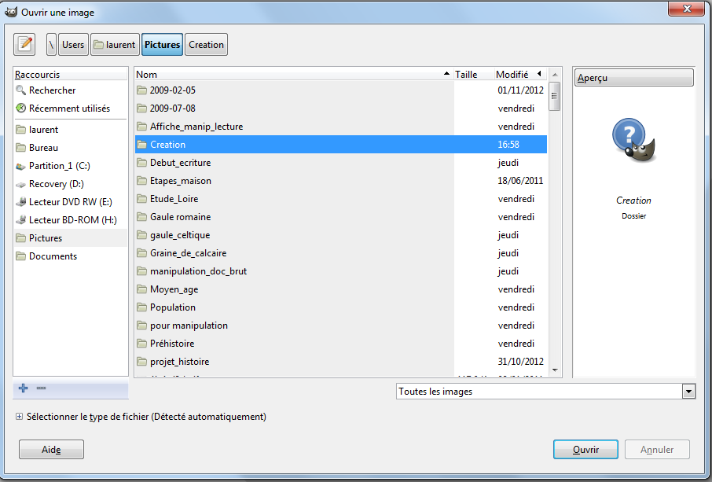Je sais que j’ai enregistré mon image dans le dossier Creation, lui-même mis dans le dossier Images.*

*Dans le cadre 1, je clique sur* ***Pictures*** *(Images en anglais).*

*Dans le cadre 2, je repère le dossier* ***Creation*** *et je clique dessus pour l’ouvrir.*

*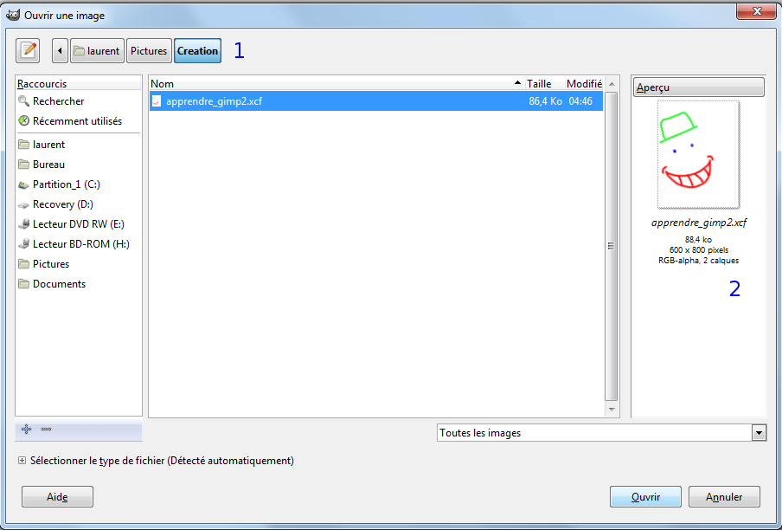Dans le dossier* ***Creation****, je sélectionne mon image.*

*Sur ma fenêtre, je vois en* ***1*** *le chemin qui a mené à mon image.*

*En* ***2****, je vois un* ***aperçu*** *de mon image, m’assurant ainsi que j’ai sélectionné celle que je désirais.*

*Je n’ai plus qu’à* ***cliquer sur Ouvrir****… et mon image apparaît sur la fenêtre principale de The Gimp.*

*Fin de l’exemple.*

**2. Sélectionner une zone de l’image (1)** :

pipette.pngSur notre image, **sélectionner** le calque chapeau.

Sélectionner, dans la boîte à outils, **l’outil** **pipette à couleurs**. **Attention de ne pas le confondre avec l’aérographe**. Cet outil va nous permettre de sélectionner le vert du chapeau comme couleur de premier plan.

selection.pngPour cela, cibler, avec la pipette, une zone verte du chapeau et cliquer dessus. Dans la fenêtre boîte à outils, la couleur de premier plan a changé… et est devenue la couleur verte ciblée.

Maintenant, sélectionner, dans la boîte à outils, **l’outil** **de sélection à main levée**, aussi appelé **lasso**.

**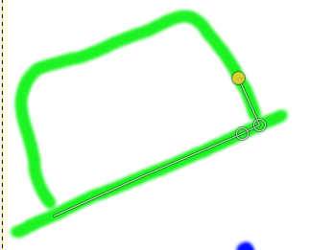**Cet outil, comme d’autres outils, permet de sélectionner une zone de l’image.

**1** : A l’aide de cet outil, tracer un **chemin** autour de la partie centrale de votre chapeau. Pour cela, progresser en cliquant à des intervalles plus ou moins longs (*voir illustrations*). Rester à l’intérieur du tracé vert.

**1**

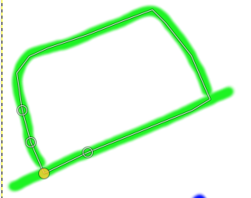

**2** : Pour **fermer le chemin**, cliquer sur le point de départ.

**2**

**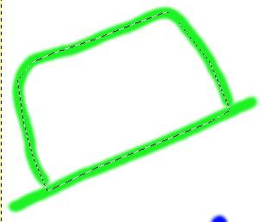3** : Le chemin ainsi clos prend l’aspect d’une ligne pointillée. Cette ligne marque la limite de la zone sélectionnée (*dans ce cas, la zone intérieure du chapeau*).

**3**

**2**

*Toute action n’agit plus que dans la zone sélectionnée. Ainsi, sélectionner une zone de l’image permet de ne travailler qu’un espace de l’image.*

pot_peinture.png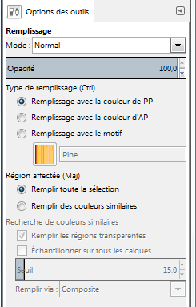Sélectionner **outil de** **remplissage** aussi appelé **pot de peinture**.

En option d’outil, sélectionner **Remplissage avec la couleur de PP** (*à priori le vert*) ainsi que **Remplir toute la sélection**. (*voir illustration*)

Maintenant, si je clique hors de la zone sélectionnée, soit en dehors du chapeau, il ne se passera rien, mais si je clique dans l’intérieur du chapeau, alors mon chapeau prend la couleur verte… pour obtenir :

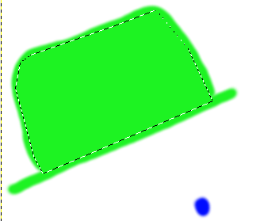

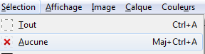

N’ayant plus besoin de ma sélection, je l’enlève en allant dans la barre de menus, à **Sélection > Aucune** ou en appuyant simultanément sur les touches **Maj+Ctrl+A** du clavier.

selection_couleur.png

Dans la boîte à outils, cliquer sur **outil** **de** **sélection par couleur**

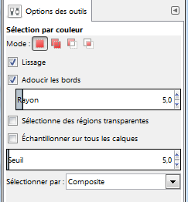Cet outil sélectionne toute zone de l’image qui correspond à la couleur sur laquelle je clique. En option d’outil, sélectionner **Lissage**, puis **Adoucir les bords** sur un rayon de 5. Opter pour un **Seuil** de valeur 5.

*Le seuil donne l’écart entre la couleur choisie et les autres couleurs à prendre en compte. Dans le cas présent, l’outil va sélectionner tous les pixels dont la différence de couleur avec le pixel d’origine est entre 0 et 5.*

*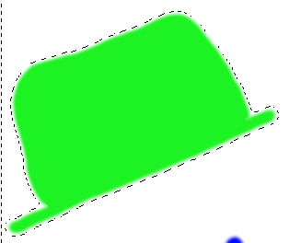Plus le seuil est élevé, plus l’écart est grand entre la couleur d’origine et les couleurs sélectionnées.*

**Cliquer** dans le chapeau. Une zone de sélection apparaît autour de ce dernier.

**rotation.png3. Utiliser les outils de transformation** :

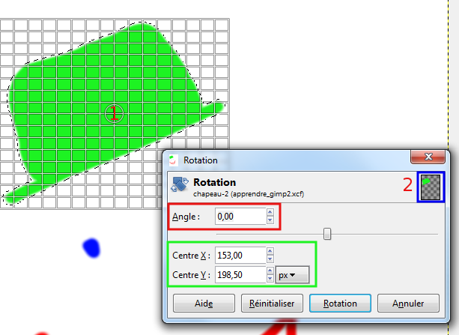Dans la boîte à outils, sélectionner **outil de rotation**.

Cliquer sur le chapeau. Nous voyons alors apparaître

En **1**, une grille centrée sur la forme de cercle.

En **2** une nouvelle fenêtre, avec un **aperçu de la zone d’action**,

une **mesure de l’angle de rotation** et les **coordonnées du centre**

de ma zone de rotation.

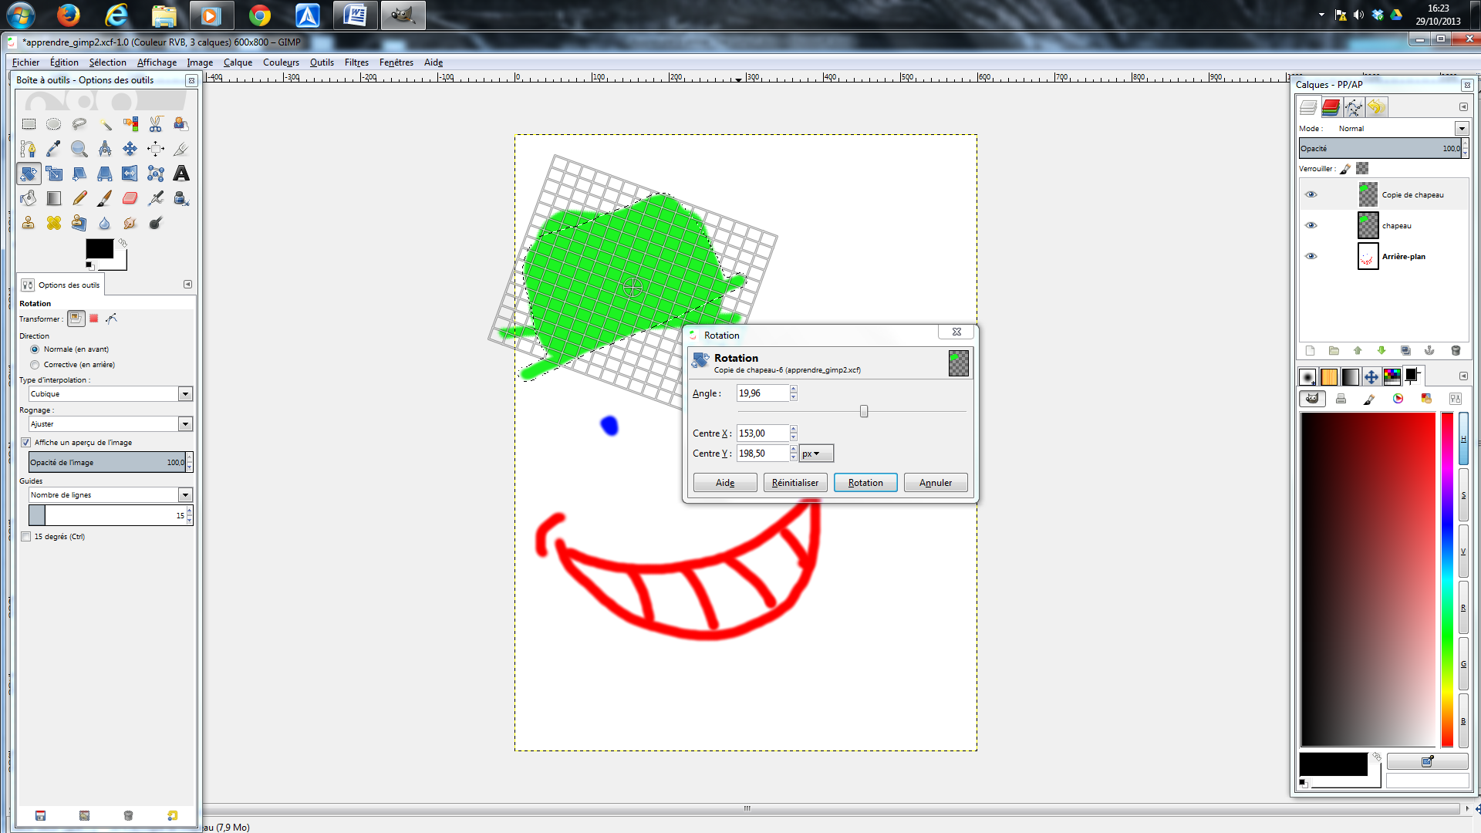A l’aide de cette grille ou de la fenêtre, nous allons exercer une rotation sur le chapeau, par rapport au centre de rotation défini. Selon son choix, on peut faire varier la position de ce centre en changeant ses coordonnées.

**Exercer** une rotation soit manuelle sur la grille, soit en définissant dans la fenêtre ***Rotation*** l’angle de rotation.

Sur le dessin, on peut voir la position initiale du chapeau et sa position en cours de rotation.

Valider en cliquant sur **Rotation**.

deplacer.png

Sélectionner, dans la boîte à outils, **outil de déplacement**. Cet outil permet de déplacer soit un calque, soit une zone sélectionnée, dans notre cas, le chapeau.

A l’aide de cet outil, déplacer le chapeau en cliquant dessus afin de le positionner comme on le souhaite.

***echelle.pngTransformation ici facultative :***

*Sélectionner* ***Outil de mise à l’échelle****.*

*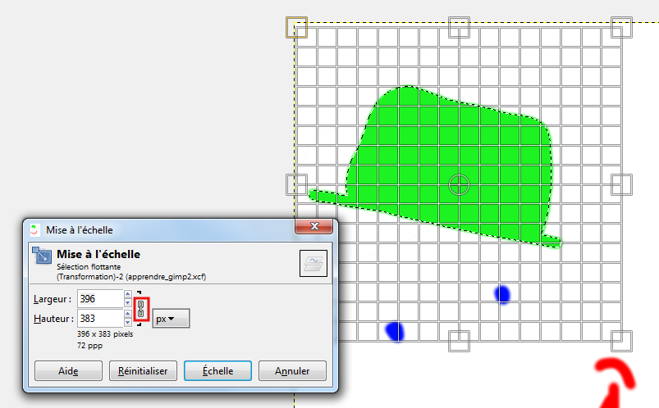Cliquer sur le chapeau. Nous voyons alors apparaître une grille sur notre sélection ainsi qu’une fenêtre appelée* ***Mise à l’échelle****.*

*Soit manuellement, en agissant directement sur la grille, soit en variant les données* ***Largeur*** *et* ***Hauteur*** *dans la fenêtre, on agit sur la taille et l’aspect du chapeau.*

*Pour que les proportions du chapeau restent ou non les mêmes, observer la chaîne placée entre Largeur et Hauteur.*

*chainef.png : chaîne fermée. Si je varie la* ***Largeur****, automatiquement la* ***Hauteur*** *varie pour conserver les proportions.*

*chaineO.png : chaîne ouverte. Si je varie* ***Largeur****, cela ne joue pas sur la* ***Hauteur*** *qui garde sa valeur initiale.*

*Valider en cliquant sur* ***Echelle****.*

*Fin de la transformation facultative.*

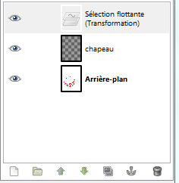Les transformations étant terminées, observer la fenêtre des calques. Tu peux y voir un nouveau calque appelé **Sélection flottante (Transformation)**.

Dans la barre de menus, aller à **Calque > Ancrer le calque** … ou, dans la fenêtre calque, cliquer sur l’**ancre** .ancre.png. ou encore appuyer simultanément sur les touches **Ctrl+H**.

La sélection flottante a fusionné avec le calque Chapeau.

**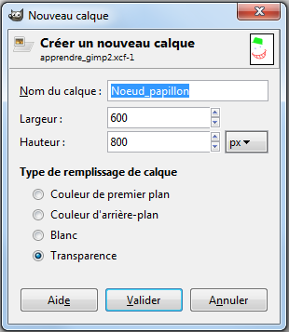3. Application générale** :

Dans la fenêtre des calques, cliquer sur l’icône "**Créer un nouveau calque**". L’appeler Nœud\_papillon. Choisir, en type de remplissage **Transparence**.

Définir une **couleur de premier plan** (*par exemple bleu*).

Sélectionner l’outil **Pinceau**.

Dessiner sur le calque Nœud\_papillon un nœud de papillon.

Sélectionner **outil** **de sélection à main levée**.

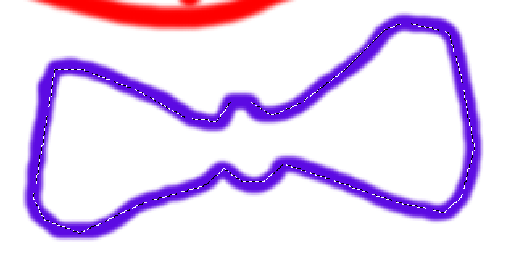

Tracer un chemin dans la partie colorée du nœud de papillon. (*Pour faciliter ce travail, on peut agrandir la vue par l’usage de la loupe*).

Sélectionner **outil de** **remplissage**. En option d’outil, sélectionner **Remplissage avec la couleur de PP** ainsi que **Remplir toute la sélection**.

Cliquer dans la zone intérieure du nœud de papillon.

Sélectionner **outil** **de** **sélection par couleur** puis cliquer dans la zone intérieure du nœud de papillon (*remarquer que cette sélection annule la précédente*).

Utiliser les outils de transformations selon les besoins :

* **outil de rotation**.
* **outil de mise à l’échelle**.
* **outil de déplacement**.

Ancrer le calque **Sélection flottante (Transformation)** au calque Nœud\_papillon.

**4. Sélectionner une zone de l’image (2)** :

selection6.pngDéfinir une couleur de premier plan différente de celle du nœud de papillon

S’assurer que le calque sélectionné est bien Nœud\_papillon. Sélectionner **Outil de sélection elliptique**.

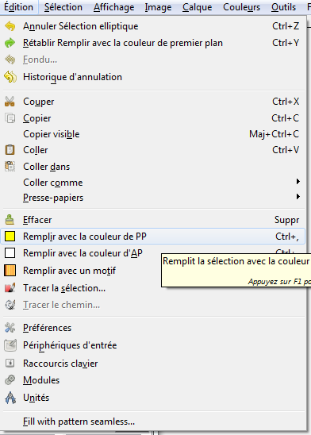Tracer dans le nœud de papillon une zone de sélection plus ou moins ronde.

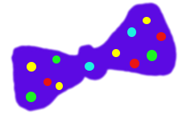Dans la barre de menu, cliquer sur **Edition > Remplir avec la couleur de PP** (ou en cliquant sur les touches **Ctrl+,**). La zone sélectionnée vient de se colorer. Faire ainsi plusieurs points de couleur, en variant ou non leur couleur… pour obtenir, par exemple :

**Enregistrer**, format XCF.